Петриченко Е.А.
О прогибе консольной фермы с крестообразной решеткой
НИУ МЭИ, Москва
Решетчатые фермы обладают рядом особенностей, замеченным в [1-6]. Наиболее ярко это проявляется из анализа аналитических решений, например, в задаче о прогибе фермы под действием нагрузки. Рассмотрим ферму на рис. 1. 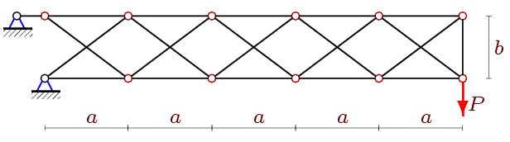
Рис. 1. Ферма с пятью панелями (n=5)
Усилия в стержнях определяем по программе системы Maple [7]. Алгоритм программы основан на методе вырезания узлов, сводящемся к составлению матрицы направляющих косинусов стрежней фермы. Для определения прогиба воспользуемся формулой Мора [8] (интеграл Мора для сжато-растянутых элементов) где EF – жесткость стержней, – усилия в стержнях от действия внешней нагрузки , – длины стержней. В результате индуктивного процесса (потребовалось получить аналитические решения для 10 ферм с числом панелей от 1 до 10) получена следующая общая формула , где , , . График зависимости относительного прогиба обнаруживает слабо выраженный экстремум. Для практических расчетов можно предполагать, что начиная с 10 панелей прогиб почти не меняется. Как и ожидалось при достаточно большом числе панелей, увеличение высоты консоли приводит к уменьшению прогиба. Пересечение же кривых прогиба при разных значениях высоты b для малых n указывает на неадекватное поведение конструкции решетчатого типа.
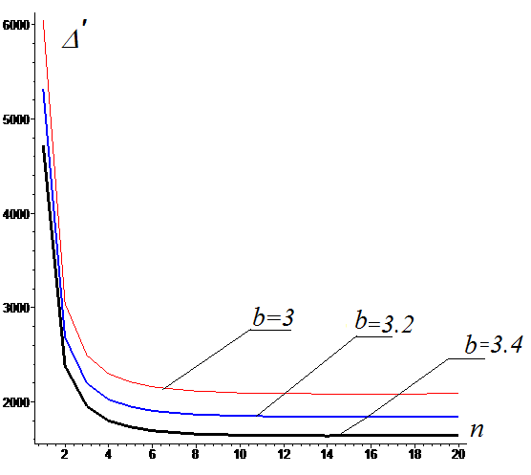
Рис. 2. Зависимость прогиба от числа панелей при м
…
- Кирсанов М.Н. Расчет жесткости стержневой решетки// Вестник машиностроения. 2015. № 8. С. 49-51.
- Кирсанов М.Н. Анализ прогиба решетчатой балочной фермы распорного типа // Инженерно-строительный журнал. 2015. №5(57). С. 58–65.
- Кирсанов М.Н. Аналитический расчет балочной фермы со сложной решеткой// Строительная механика и расчет сооружений. 2015. № 3. С. 7-11.
- Кирсанов М.Н. Аналитический расчет прогиба плоской решетчатой фермы треугольного очертания// Trends in Applied Mechanics and Mechatronics. М: Инфра-М. 2015. Т. 1. С. 28–30.
- Кирсанов М.Н. Аналитический расчет многорешетчатой фермы // Строительная механика и расчет сооружений. 2014. № 6 (257). С. 2–6.
- Кирсанов М.Н. Сравнительный анализ жесткости двух схем арочной фермы // Строительство уникальных зданий и сооружений. 2015. 9(36). С. 44–55.
- Кирсанов М. Н. Maple и Maplet. Решение задач механики. СПб.: Изд-во Лань, 2012. 512 с.
- Потапов В. Д., Александров А. В., Косицын С. Б., Долотказин Д. Б. Строительная механика: Учебник для вузов. Кн. 1. Статика упругих систем / Под ред. В. Д. Потапова. М.: Высш. шк., 2007. 511 с.

